**Features of STM32F407 Discovery Kit**

**Satria Pasande, Idham Hanif Ayega**

Laboratorium Elektronika, Program Studi Teknik Mekatronika

Fakultas Teknologi Industri, Universitas Katolik Parahyangan

Jalan Ciumbeluit 94, Bandung 40141

*)idham.ayega@yahoo.com

________________________________________________________________________________________________

**Pendahuluan**

STM32F407 DISCOVERY adalah salah satu dari jenis mikroprosesor yang digunakan untuk mengontrol alat elektronik. Namun, mikroprosesor STM32F407 memiliki perbedaan dengan Arduino dimana STM32F407 memiliki 34 input yang diantaranya adalah berupa input 3 Volt, input 5 Volt, input Ground dan sisanya merupakan input sinyal. STM32F407 ini memiliki 2 *push button* yaitu tombol *user and reset*, satu buah *jack* dan 8 buah LED yang memiliki warna berbeda-beda yaitu biru, hijau,merah, oranye.

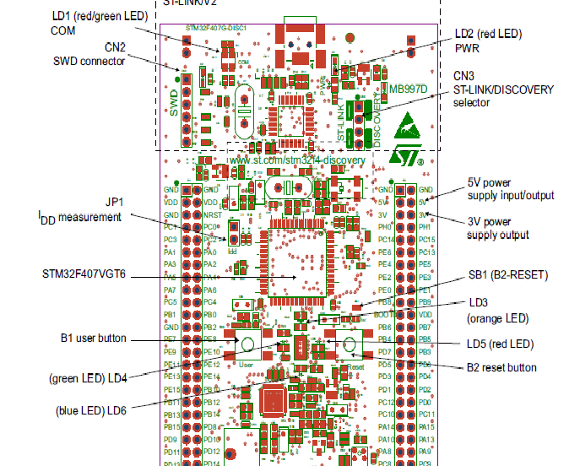

Mikroprosesor jenis STM32F407 menggunakan prosesor ARM Cortex 32-bit dengan spesifikasi 1-Mbyte flash memory, 192-Kbyte RAM. STM32F407 memiliki 3 rangkaian antarmuka yaitu:

1. Virtual COM port
2. Mass storage
3. Debug port

Mikroprosesor ini memiliki 3 axis *accelerometer*, memiliki audio sensor omni – directional mikrofon, memiliki audio DAC dengan speaker kelas d yang terintegrasi, memiliki port usb OTG dengan colokan micro-AB, memiliki *extension header*.

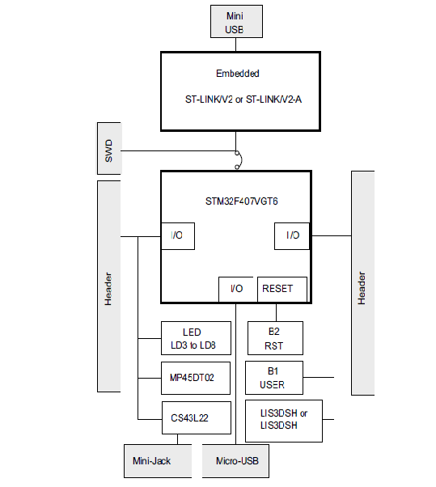

Merupakan skema hubungan antar komponen pada mokroposesor STM32F407 DISCOVERY